В Кизилюртовском районе идет инвентаризация сельхозугодий и земельных участков

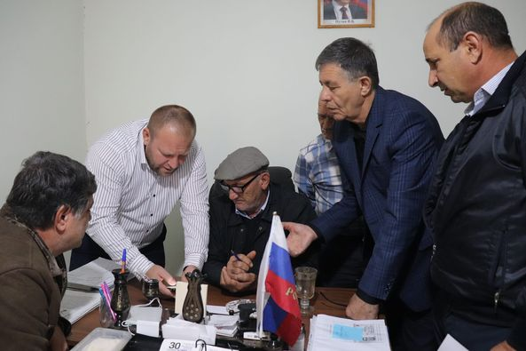

По поручению главы Кизилюртовского района Рустама Татарханова в сельских поселениях проводится инвентаризация земель сельскохозяйственного назначения. Так, 30 сентября рабочая группа администрации района посетила сельское поселение Миатли и побеседовала с директором СПК «Агрофирма Миатли» Магомедом Уцумиевым и главой села Миатли Газимагомедом Садиковым.
Встреча проходила в администрации села. Поприветствовав присутствующих, начальник отдела архитектуры, земельных и имущественных отношений Сайпудин Магомедов рассказал о цели инвентаризации сельхозземель и как она проводится в сельских поселениях Гельбах и Кульзеб.
«Информация о балансе земель, по данным паспорта района, не обновлялась с 2014 года», - уточнил он.
Магомеду Уцумиеву поручено в срок до 10 октября завершить инвентаризацию земель сельскохозяйственного назначения, находящихся в его пользовании. Главе села Газимагомеду Садикову в срок до 30 октября – завершить инвентаризацию всех земель и домостроений, сельхозземель и коммерческих объектов, находящихся на территории Миатли.

